http://www.boutique-du-combat.fr/
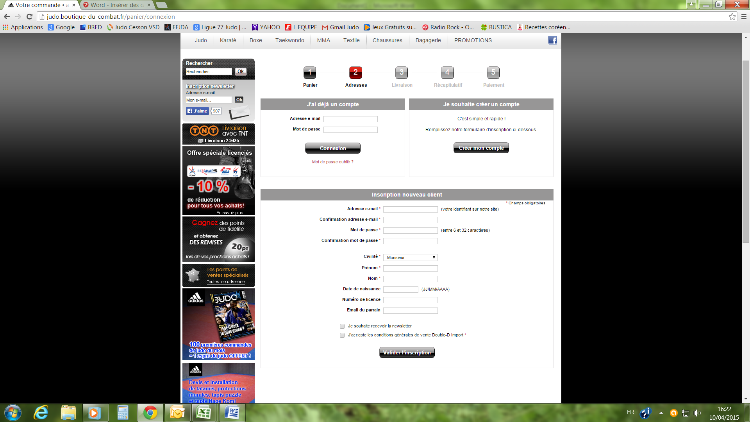
INDIQUER VOTRE N° DE LICENCE vous permet d'obtenir une réduction de 10%

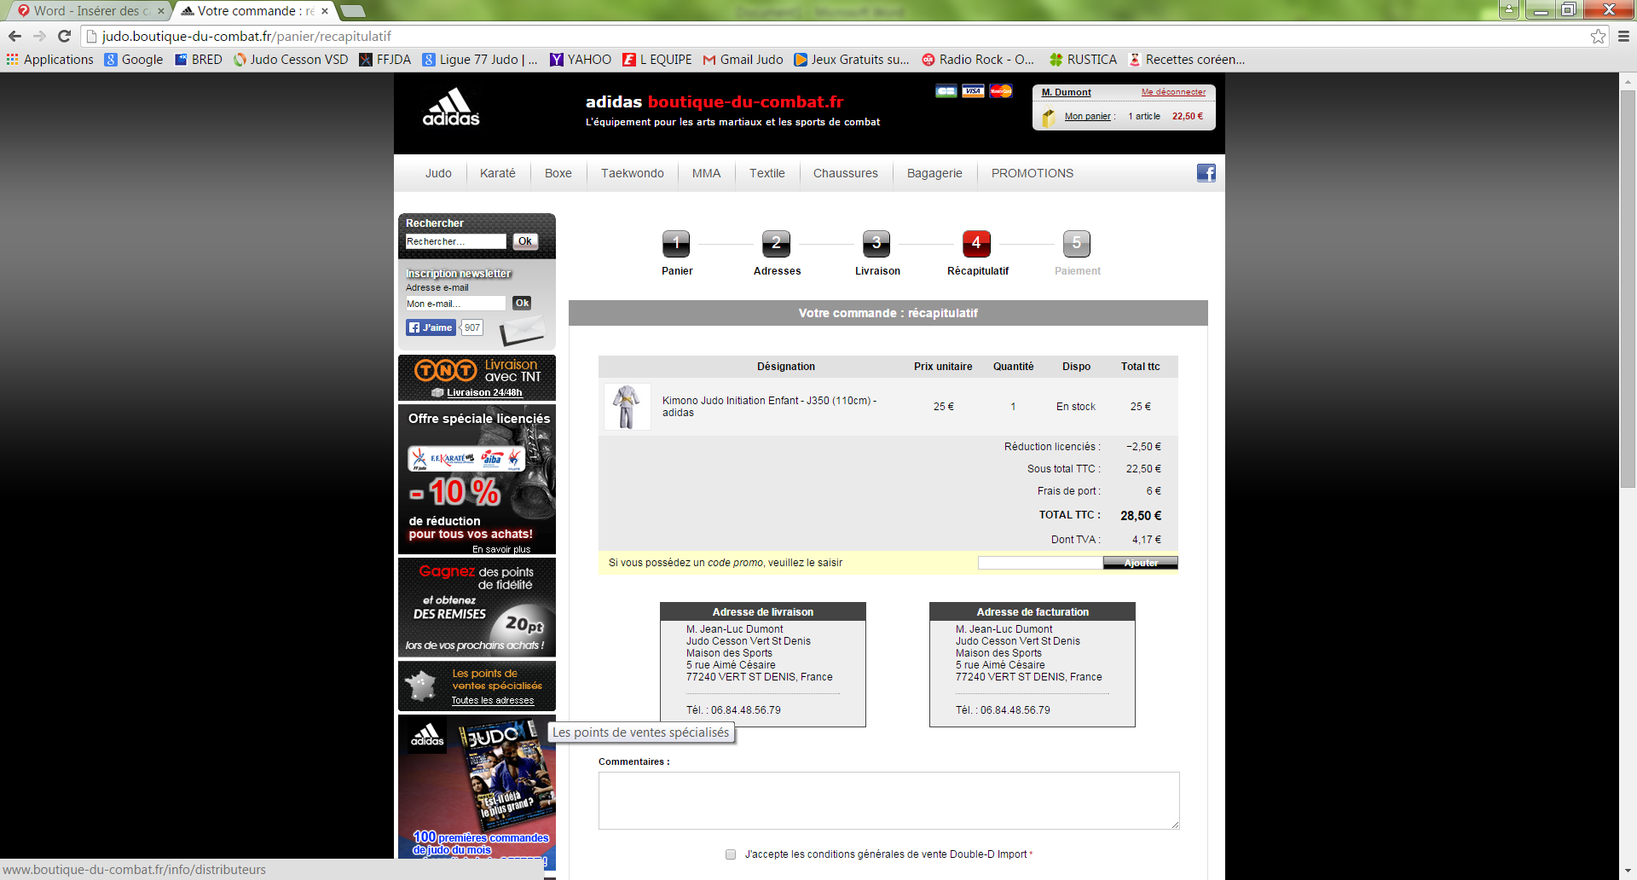
INDIQUER LE CODE DU CLUB: CESS10 vous permet d'obtenir une seconde réduction de 10%
POUR LES COMMANDES DE KIMONOS, SI VOUS SOUHAITEZ FAIRE BRODER LE LOGO DU CLUB GRATUITEMENT, FAITES EN LA DEMANDE ICI

